Билет № 9
2. Практическое задание. Великая Отечественная война в исторической памяти белорусского народа.
Бернат И.П. ГУО «Гимназия № 36 г. Минска».

Используя представленные материалы, ответьте на вопросы:
1. Используя карту, назовите Мемориальные комплексы, которые расположены в вашем регионе.
2. Какие формы памяти о событиях и участниках Великой Отечественной войны существуют в Беларуси?
3. Почему Хатынь считается символом трагедии белорусского народа в годы войны, а Курган Славы – это «сакральный символ независимости и свободы». Конкретизируйте свой ответ примерами из источников.
4. «Нет в Беларуси такого уголка, который не стал бы местом свершения народного подвига. И нет места, где бы не чтили этот подвиг». Какие факты в приведенных источниках подтверждают это суждение?

I. Из Дидактического пособия «(Не)забытые жертвы войны» (авторы: И. Бернат и др.)

5 июля 1969 г. недалеко от Минска было открыто сразу два мемориала. Один – героям, второй – жертвам Второй мировой войны в Беларуси. Более 50 лет «Хатынь» и «Курган Славы» напоминают вот уже третьему поколению белорусов о том, какой ценой была добыта свобода и наше право на жизнь.
Хатынь стала памятником всем сожженным в годы Великой Отечественной войны 628 деревням Беларуси…
И если Хатынь напоминает о жертвах, то «Курган Славы» чтит память о героях, добывавших победу над нацизмом. В июле 1944 г. во время наступательной операции «Багратион» советская армия взяла в окружение 105-тысячную немецкую армию, одержав над ними безоговорочную победу. В честь этого события в 1967 г. началось возведение «Кургана Славы»: люди считали за честь принести горсть земли для создания общенародного монумента. К его подножию ведет 241 ступенька, пройдя которую, человек отдает дань памяти тем, кто сражался за свою Родину.

II. Мемориальные комплексы и памятники по увековечению событий Великой Отечественной войны в Республике Беларусь

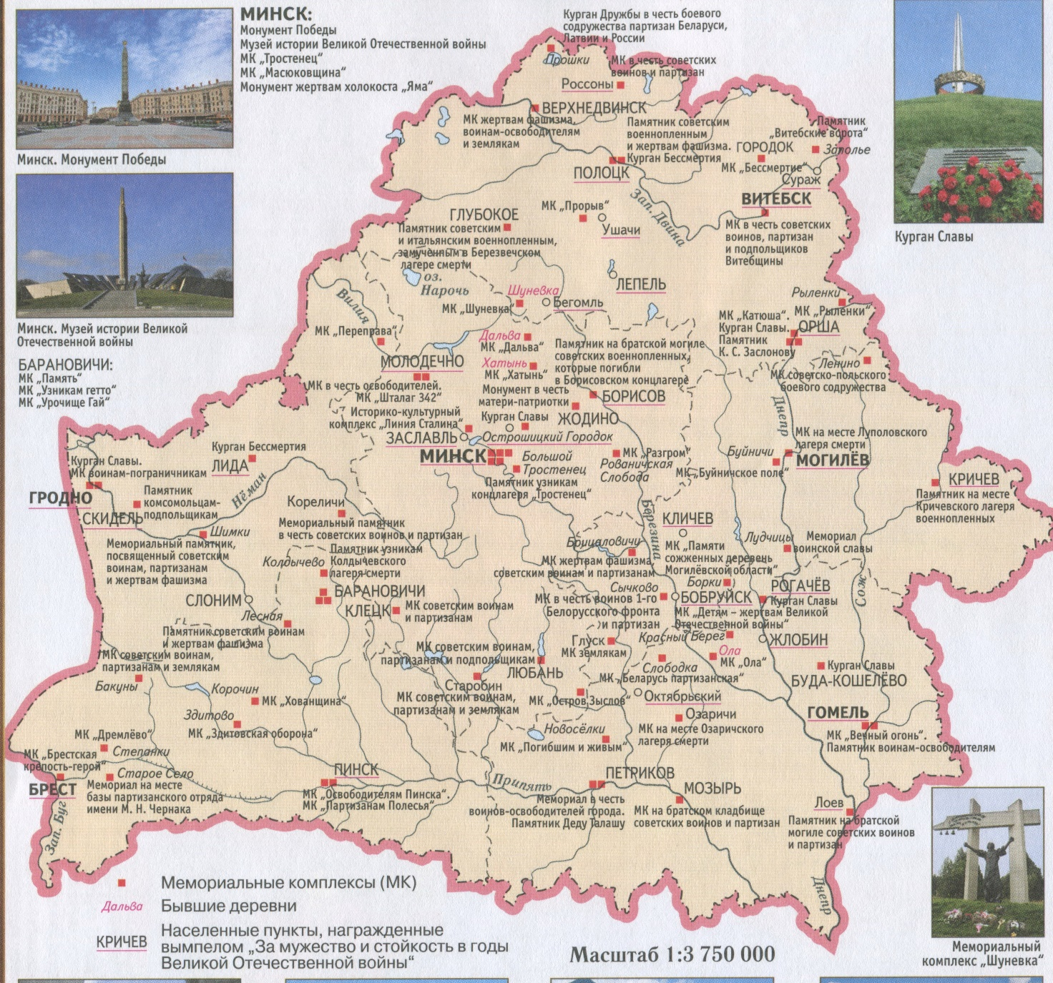

III. 29 июня 2019 г. в Минске на месте массовых расстрелов военных лет был открыт мемориал «Благовщина», ставший частью большого мемориального комплекса «Малый Тростенец».

